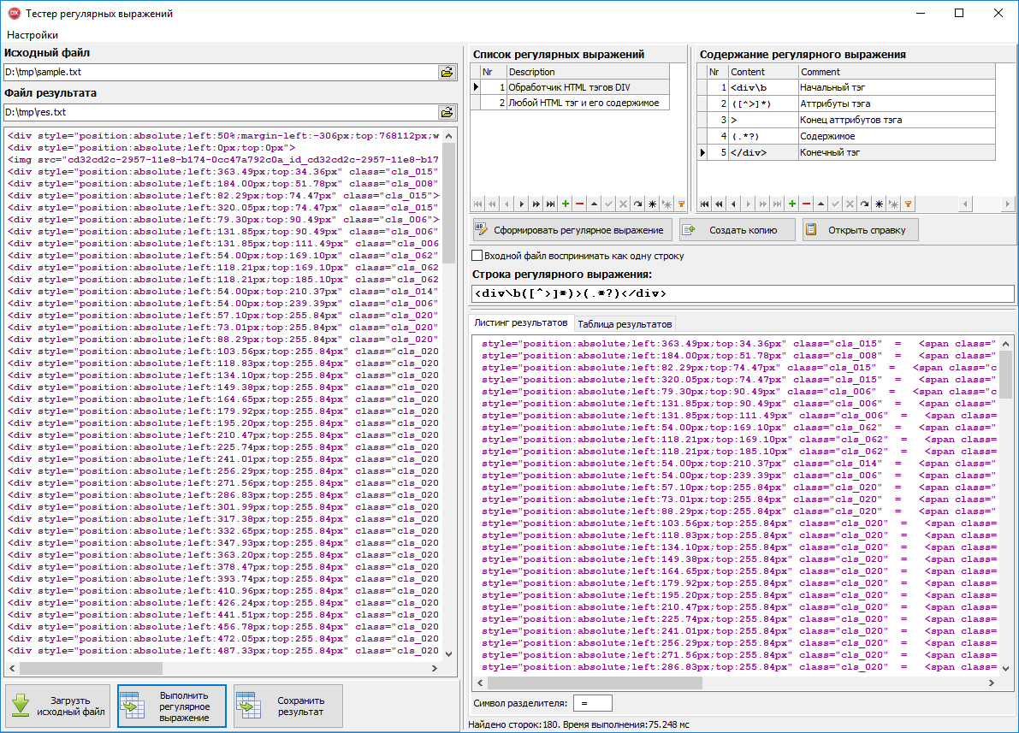

Шаг 5.

Выполнить регулярное выражение над исходным файлом

Шаг 4.

Загрузить исходный файл

Шаг 3.

Сформировать результирующую строку регулярного выражения

Шаг 2.

Описать фрагменты регулярного выражения, из которых будет составлена результирующая строка

Шаг 1.

Вставить название регулярного выражения